Pesquise uma ilustração que representa a arquitetura cliente-servidor e, com base na imagem, explique o seu funcionamento.

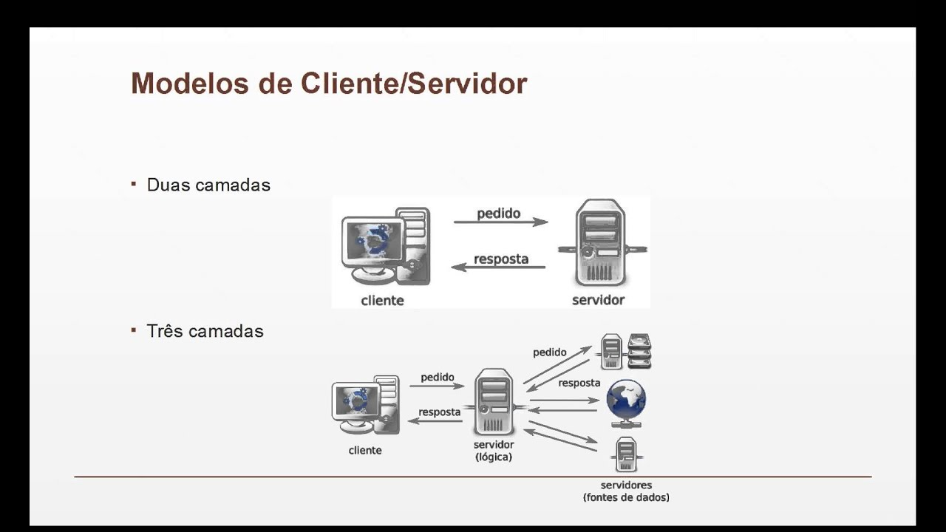

A arquitetura cliente-servidor é um modelo de computação distribuída em que os papéis de dois tipos de sistemas, o cliente e o servidor, são bem definidos. Aqui está uma explicação textual do funcionamento:

1. \*\*Cliente\*\*: O cliente é um dispositivo ou programa que solicita serviços ou recursos a um servidor. Pode ser um computador, smartphone, tablet ou qualquer outro dispositivo que precise de informações ou funcionalidades de um servidor.

2. \*\*Servidor\*\*: O servidor é um sistema dedicado que fornece serviços ou recursos aos clientes. Ele é responsável por atender às solicitações dos clientes e fornecer as informações ou executar as ações solicitadas.

3. \*\*Comunicação\*\*: A comunicação entre o cliente e o servidor ocorre por meio de protocolos de rede, como HTTP (para a web), SMTP (para e-mail), ou TCP/IP (para comunicação de baixo nível). O cliente envia uma solicitação para o servidor, que processa a solicitação e envia uma resposta de volta ao cliente.

4. \*\*Arquitetura Descentralizada\*\*: A arquitetura cliente-servidor é descentralizada, o que significa que não há uma única autoridade central controlando todos os recursos. Os servidores podem ser distribuídos em locais geográficos diferentes, tornando possível escalonar e dimensionar o sistema de acordo com as necessidades.

5. \*\*Escalabilidade\*\*: Essa arquitetura é escalável, o que significa que você pode adicionar mais clientes e servidores conforme necessário para acomodar um maior número de usuários ou demanda por serviços.

6. \*\*Exemplo de Caso de Uso\*\*: Um exemplo comum é a World Wide Web, onde um navegador atua como cliente e se conecta a servidores web para solicitar páginas da web. O servidor processa a solicitação, busca a página solicitada e a envia de volta ao navegador do cliente para exibição.

Em resumo, a arquitetura cliente-servidor é um modelo de computação distribuída que permite a interação entre sistemas distribuídos, onde os clientes solicitam serviços ou recursos e os servidores fornecem esses serviços ou recursos. Isso é fundamental para muitos sistemas e aplicativos modernos, como sites, serviços da web, e-mail e muito mais.